Resolución del Pleno del Instituto de Transparencia, Acceso a la Información Pública y Protección de Datos Personales del Estado de México y Municipios, con domicilio en Metepec, Estado de México, de once de septiembre de dos mil diecinueve.

VISTO el expediente formado con motivo del recurso de revisión 06042/INFOEM/IP/RR/2019, interpuesto por el C. XXXX XXXXX XXXXX, en lo sucesivo EL RECURRENTE, en contra de la respuesta del Ayuntamiento de Chimalhuacán, en lo sucesivo EL SUJETO OBLIGADO, se procede a dictar la presente resolución con base en lo siguiente:

RESULTANDO

I. En fecha siete de junio de dos mil diecinueve, EL RECURRENTE presentó a través del Sistema de Acceso a la Información Mexiquense, en lo subsecuente EL SAIMEX ante EL SUJETO OBLIGADO, la solicitud de acceso a la información pública, a la que se le asignó el número de expediente 00140/CHIMALHU/IP/2019, mediante la cual solicitó:

“todas las facturas del mes de enero, febrero, marzo y abril en versión publica con su respectivo acuerdo” (sic)

MODALIDAD DE ENTREGA: Vía SAIMEX.

II. En cumplimiento al artículo 162 de la Ley de Transparencia y Acceso a la Información Pública del Estado de México y Municipios, el trece de junio de dos mil diecinueve, el Titular de la Unidad de Transparencia del SUJETO OBLIGADO, turnó el requerimiento de información al Servidor Público Habilitado de la Tesorería Municipal, a efecto de que realizara la búsqueda y localización de la información; tal y como se desprende a continuación:
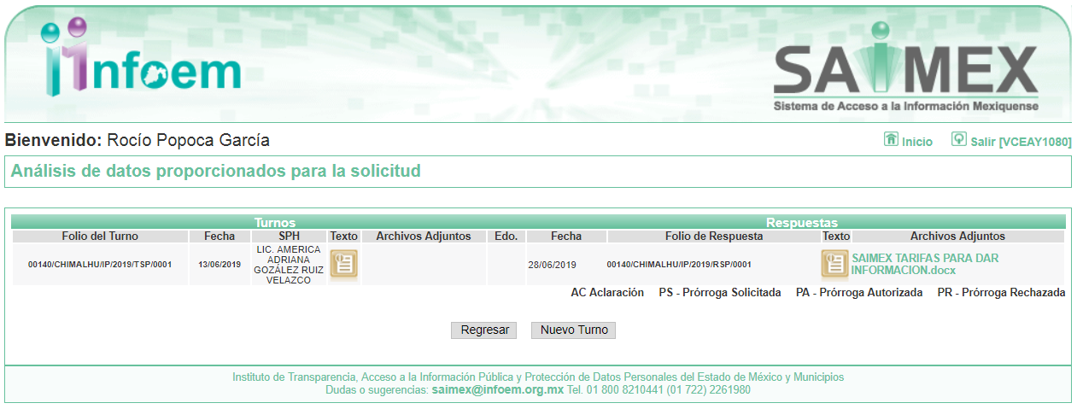
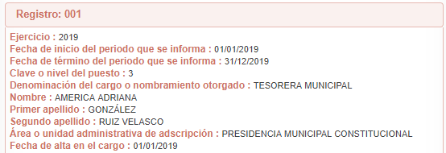

III. De las constancias que obran en EL SAIMEX, se advierte que en fecha veintiocho de junio de dos mil diecinueve, el Responsable de la Unidad de Transparencia del SUJETO OBLIGADO dio respuesta a la solicitud de mérito, en los siguientes términos:

“…En respuesta a la solicitud recibida, nos permitimos hacer de su conocimiento que con fundamento en el artículo 53, Fracciones: II, V y VI de la Ley de Transparencia y Acceso a la Información Pública del Estado de México y Municipios, le contestamos que:

ANEXO AL PRESENTE EL COSTO QUE DEBERÁ USTED PAGAR PARA OBTENER LA DOCUMENTACIÓN QUE NOS SOLICITA, EN CUANTO USTED PAGUE CON MUCHO GUSTO LE ENTREGAREMOS LAS FACTURAS. ATENTAMENTE LA TESORERA MUNICIPAL

ATENTAMENTE

LIC. CELSO ORTIZ TORRES” (Sic)

Advirtiendo de dicha respuesta, que EL SUJETO OBLIGADO acompañó el archivo SAIMEX TARIFAS PARA DAR INFORMACION.docx, el cual se omite su inserción por ser del conocimiento de las partes, aunado a que será materia de análisis en el considerando correspondiente.

IV. Inconforme con la respuesta, el cuatro de julio de dos mil diecinueve, EL RECURRENTE interpuso el recurso de revisión objeto del presente estudio, el cual fue registrado en EL SAIMEX y se le asignó el número de expediente 06042/INFOEM/IP/RR/2019, en el que señaló como acto impugnado y como razones o motivos de inconformidad:

“respuesta.” (sic)

V. El cuatro de julio de dos mil diecinueve, el recurso de que se trata se envió electrónicamente al Instituto de Transparencia, Acceso a la Información Pública y Protección de Datos Personales del Estado de México y Municipios y con fundamento en el artículo 185, fracción I de la Ley de Transparencia y Acceso a la Información Pública del Estado de México y Municipios, se turnó, a través del SAIMEX, a la Comisionada EVA ABAID YAPUR, a efecto de decretar su admisión o desechamiento.

VI. De las constancias del expediente electrónico del SAIMEX, se advierte que en fecha diez de julio de dos mil diecinueve, se acordó la admisión a trámite del recurso de revisión que nos ocupa, así como la integración del expediente respectivo, mismo que se puso a disposición de las partes, para que en un plazo máximo de siete días hábiles conforme a lo dispuesto por el artículo 185 de la Ley de Transparencia y Acceso a la Información Pública del Estado de México y Municipios, manifestaran lo que a su derecho conviniera, a efecto de presentar pruebas y alegatos; así como para que EL SUJETO OBLIGADO rindiera su Informe Justificado.

VII. Conforme a las constancias del SAIMEX se desprende que atento a lo dispuesto en el artículo 185 de la Ley de Transparencia y Acceso a la Información Pública del Estado de México y Municipios, dentro del término legalmente concedido al RECURRENTE, éste no realizó manifestación alguna, ni presentó pruebas o alegatos; así como, tampoco EL SUJETO OBLIGADO rindió su Informe Justificado; tal y como, se aprecia en la siguiente imagen:
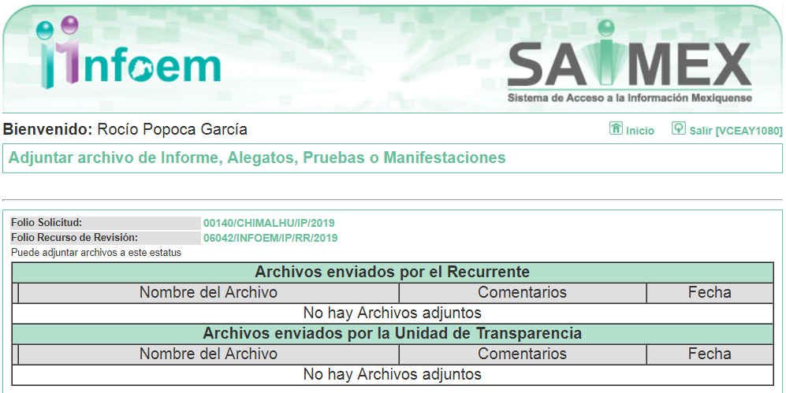
VIII. En fecha dieciséis de agosto de dos mil diecinueve, se notificó a las partes el Acuerdo de Cierre de Instrucción en los siguientes términos:
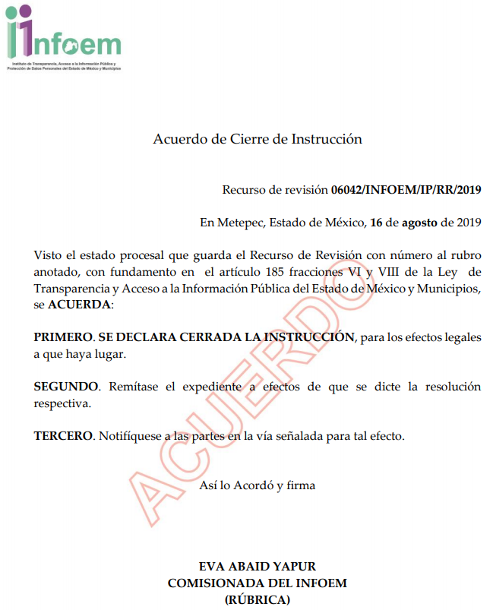

IX. El cuatro de septiembre de dos mil diecinueve, se acordó ampliar el plazo para resolver el recurso de revisión de mérito, por un periodo de hasta quince días hábiles, de conformidad con el artículo 181, tercer párrafo de la Ley de Transparencia y Acceso a la Información Pública del Estado de México y Municipios.

X. Con fundamento en el artículo 185, fracción VIII de la Ley de Transparencia y Acceso a la Información Pública del Estado de México y Municipios, se remitió el expediente a efecto de que la Comisionada EVA ABAID YAPUR formule y presente al Pleno el proyecto de resolución correspondiente; y

CONSIDERANDO

PRIMERO Competencia. Este Instituto de Transparencia, Acceso a la Información Pública y Protección de Datos Personales del Estado de México y Municipios, es competente para conocer y resolver el presente recurso, conforme a lo dispuesto en los artículos 6, Letra A de la Constitución Política de los Estados Unidos Mexicanos; 5, párrafos vigésimo segundo, vigésimo tercero y vigésimo cuarto, fracciones IV y V de la Constitución Política del Estado Libre y Soberano de México; 1, 2, fracción II, 13, 29, 36, fracciones I y II, 176, 178, 179, 181, párrafo tercero y 185 de la Ley de Transparencia y Acceso a la Información Pública del Estado de México y Municipios; y 9, fracciones I y XXIV y 11 del Reglamento Interior del Instituto de Transparencia, Acceso a la Información Pública y Protección de Datos Personales del Estado de México y Municipios; toda vez que se trata de un recurso de revisión interpuesto por un Ciudadano en términos de la Ley de la materia.

SEGUNDO. Interés. El recurso de revisión fue interpuesto por parte legítima, en atención a que se presentó por EL RECURRENTE, quien es la misma persona que formuló la solicitud de acceso a la información pública al SUJETO OBLIGADO.

TERCERO. Oportunidad. El recurso de revisión fue interpuesto dentro del plazo de quince días hábiles contados a partir del día siguiente al en que EL RECURRENTE tuvo conocimiento de la respuesta impugnada; tal y como, lo prevé el artículo 178 de la Ley de Transparencia y Acceso a la Información Pública del Estado de México y Municipios, que establece:

“Artículo 178. El solicitante podrá interponer, por sí mismo o a través de su representante, de manera directa o por medios electrónicos, recurso de revisión ante el Instituto o ante la Unidad de Transparencia que haya conocido de la solicitud dentro de los quince días hábiles, siguientes a la fecha de la notificación de la respuesta.
A falta de respuesta del sujeto obligado, dentro de los plazos establecidos en esta Ley, a una solicitud de acceso a la información pública, el recurso podrá ser interpuesto en cualquier momento, acompañado con el documento que pruebe la fecha en que presentó la solicitud.
En el caso de que se interponga ante la Unidad de Transparencia, ésta deberá remitir el recurso de revisión al Instituto a más tardar al día siguiente de haberlo recibido.”

En efecto, atendiendo a que EL SUJETO OBLIGADO notificó la respuesta a la solicitud de información pública el veintiocho de junio de dos mil diecinueve; en consecuencia, el plazo de quince días hábiles que el artículo 178 de la ley de la materia otorga al RECURRENTE para presentar el recurso de revisión, transcurrió del uno de julio al dos de agosto de dos mil diecinueve; sin contemplar en el cómputo los días veintinueve y treinta de junio; así como, seis, siete, trece, catorce, veinte, veintiuno, veintisiete y veintiocho de julio de dos mil diecinueve, por corresponder a sábados y domingos, considerados como días inhábiles; en términos del artículo 3, fracción X de la Ley de Transparencia y Acceso a la Información Pública del Estado de México y Municipios; así como, los días del quince al diecinueve y del veintidós al veintiséis de julio de dos mil diecinueve, por ser corresponder al primer periodo vacacional, términos del Calendario Oficial, en Materia de Transparencia, Acceso a la Información Pública y Protección de Datos Personales del Estado de México y Municipios, para el año dos mil diecinueve y enero de dos mil veinte, publicado en el Periódico Oficial “Gaceta del Gobierno”, el diecinueve de diciembre de dos mil dieciocho.

En ese tenor, si el recurso de revisión que nos ocupa, se interpuso el cuatro de julio de dos mil diecinueve, éste se encuentra dentro de los márgenes temporales previstos en el citado precepto legal y, por tanto, se considera oportuno.

CUARTO. Procedibilidad. Del análisis efectuado se advierte que resulta procedente la interposición de los recursos y se concluye la acreditación plena de todos y cada uno de los elementos formales exigidos por el artículo 180 de la Ley de Transparencia y Acceso a la Información Pública del Estado de México y Municipios, en atención a que fueron presentados mediante el formato visible en EL SAIMEX.

QUINTO. Estudio y resolución del asunto. Una vez determinada la vía sobre la que versará el presente recurso, y previa revisión del expediente electrónico formado en EL SAIMEX con motivo de la solicitud de información y del recurso a que da origen, es de señalar que el análisis del presente, se basará en el contenido íntegro de las actuaciones que obran en el expediente electrónico, para así estar en posibilidad este Órgano Colegiado de dictar el fallo correspondiente conforme a derecho, tomando en consideración los elementos aportados por las partes y respetando en todo momento al principio de máxima publicidad consagrado en nuestra Constitución Federal, Local y demás leyes aplicables en la materia; así como, en los Tratados Internacionales en los que el Estado Mexicano sea parte, en concordancia con el párrafo tercero del artículo 1 de la Constitución Federal y diversos 8 y 9 de la Ley de Transparencia local.

Primeramente, se precisa que se obvia el análisis de la competencia por parte del SUJETO OBLIGADO, para generar, administrar o poseer la información solicitada, dado que éste ha asumido la misma, en razón de que en su respuesta condicionó la entrega de la información previo pago de derechos correspondientes; por lo que, acepta mediante su respuesta que dicha información la genera posee y la administra, en ejercicio de sus funciones de derecho público.

En efecto, el hecho de que EL SUJETO OBLIGADO haya asumido contar con la información pública solicitada, acepta que la genera, posee y administra, en ejercicio de sus funciones de derecho público, motivo por el cual se actualiza el supuesto jurídico, previsto en el artículo 12 de la Ley de Transparencia y Acceso a la Información Pública del Estado de México y Municipios.

“Artículo 12. Quienes generen, recopilen, administren, manejen, procesen, archiven o conserven información pública serán responsables de la misma en los términos de las disposiciones jurídicas aplicables.
Los sujetos obligados sólo proporcionarán la información pública que se les requiera y que obre en sus archivos y en el estado en que ésta se encuentre. La obligación de proporcionar información no comprende el procesamiento de la misma, ni el presentarla conforme al interés del solicitante; no estarán obligados a generarla, resumirla, efectuar cálculos o practicar investigaciones.”

Así, el estudio de la naturaleza jurídica de la información pública solicitada, tiene por objeto determinar si ésta la genera, posee o administra EL SUJETO OBLIGADO; sin embargo, en aquellos casos en que éste la asume, a nada práctico nos conduciría su estudio, ya que se insiste, dicha información, fue admitida por el mismo; por lo que, la genera, posee y administra, en ejercicio de sus funciones de derecho público, motivo por el cual, se actualiza el supuesto jurídico, previsto en el artículo 12 de la Ley de la materia, anteriormente referido.

Una vez precisado lo anterior, es conveniente recordar que el particular solicitó todas las facturas correspondientes a los meses de enero, febrero, marzo y abril de dos mil diecinueve, en versión pública con su respectivo acuerdo; es decir, todas las facturas que EL SUJETO OBLIGADO emite y recibe derivadas del ejercicio del gasto.

Al respecto, EL SUJETO OBLIGADO mediante respuesta informó que resultaba un total de 1,912 fojas en copia simple, las cuales pondría a su disposición previo pago de derechos correspondientes.

Atento a ello, primeramente se considera conveniente traer a contexto lo dispuesto por los artículos 9, fracción III, 17, 174 y 175 de la Ley de Transparencia y Acceso a la Información Pública del Estado de México y Municipios, los cuales disponen lo siguiente:

“Artículo 9. El Instituto deberá regir su funcionamiento de acuerdo a los siguientes principios:
[…]
III. Gratuidad: Consiste en que el acceso a la información pública no genera costo alguno para los solicitantes, sólo podrá requerirse el cobro correspondiente a la modalidad de reproducción y entrega solicitada conforme a lo establecido en la presente Ley y demás disposiciones jurídicas aplicables;
Artículo 17. La búsqueda y acceso a la información es gratuita y solo se cubrirán los gastos de reproducción, o por la modalidad de entrega solicitada, así como por el envío, que en su caso se genere, de conformidad con los derechos, productos y aprovechamientos establecidos en la legislación aplicable, sin que exceda de los límites establecidos en la presente Ley.
Artículo 150. El procedimiento de acceso a la información es la garantía primaria del derecho en cuestión y se rige por los principios de simplicidad, rapidez gratuidad del procedimiento, auxilio y orientación a los particulares, así como atención adecuada a las personas con discapacidad y a los hablantes de lengua indígena con el objeto de otorgar la protección más amplia del derecho de las personas.”
Artículo 174. En caso de existir costos para obtener la información deberán cubrirse de manera previa a la entrega y no podrán ser superiores a la suma de:
I. El costo de los materiales utilizados en la reproducción de la información;
II. El costo de envío, en su caso; y
III. El pago de la certificación de los documentos, cuando proceda.
Las cuotas de los derechos aplicables deberán establecerse, en su caso, en el Código Financiero del Estado de México y Municipios y demás disposiciones jurídicas aplicables, las cuales se publicarán en los sitios de internet de los sujetos obligados. En su determinación se deberá considerar que los montos permitan o faciliten el ejercicio del derecho de acceso a la información.
Los sujetos obligados a los que no les sea aplicable el Código Financiero del Estado de México y Municipios deberán establecer cuotas que no sean mayores a las dispuestas en dicho ordenamiento.
La información deberá ser entregada sin costo, cuando implique la entrega de no más de veinte hojas simples. Las unidades de transparencia podrán exceptuar el pago de reproducción y envío atendiendo a las circunstancias socioeconómicas del solicitante, en términos de los lineamientos que expida el Instituto.
Artículo 175. La información que en términos de Ley deban publicar de manera obligatoria los sujetos obligados, o deba ser generada de manera electrónica, según lo dispongan las disposiciones legales o administrativas no podrá tener ningún costo, incluyendo aquella que se hubiera digitalizado previamente por cualquier motivo, en aquellos casos en que la modalidad de entrega sea por medio de la plataforma o vía electrónica.
En ningún caso, el pago de derechos deberá exceder el costo de reproducción de la información en el material solicitado. Los ajustes razonables que se realicen para el acceso de la información de solicitantes con discapacidad serán sin costo para los mismos.”
(Énfasis añadido)

De lo anterior, se puede advertir que para garantizar plenamente el derecho de acceso a la información pública, se deben observar cada uno de los principios que la propia Ley señala, entre los cuales se encuentra el principio de gratuidad, consistente en la entrega de la información pública para los solicitantes sin costo alguno y sólo para el caso de que genere costo la modalidad de reproducción y entrega de la misma podrá requerirse el pago correspondiente.

En este orden de ideas, es de precisar que existen algunas excepciones que la Ley de la materia contempla, por las cuales la entrega de la información no debe generar costo alguno para los particulares que la soliciten; las cuales se señalan a continuación:

- Cuando implique la entrega de no más de veinte hojas simples (artículo 174 párrafo cuarto);
- Cuando se trate de información que deba publicarse de manera obligatoria por parte de los Sujetos Obligados (artículo 175 primer párrafo); y
- Cuando se trate de información que deba ser generada de manera electrónica (artículo 175 primer párrafo).

De ahí que, del análisis realizado a la solicitud de información pública presentada por el particular, se desprende que ésta se encuentra dentro de las excepciones que la Ley de la materia, refiere que se debe entregar sin costo alguno.

Lo anterior es así, en razón de que corresponde a información que EL SUJETO OBLIGADO debió generar de manera electrónica; pues se a partir del año 2014 se encuentra obligado a expedir comprobantes fiscales digitales a través de la página de Internet del Servicio de Administración Tributaria (SAT), bajo las características, y especificaciones técnicas que se detalla, tanto en el Código Fiscal de la Federación como las reglas de carácter general, las cuales están contenidas en la Resolución Miscelánea Fiscal que cada Ejercicio Fiscal son emitidas por el SAT para facilitar el cumplimiento de las obligaciones fiscales, como se aprecia a continuación:

“Artículo 29. Cuando las leyes fiscales establezcan la obligación de expedir comprobantes fiscales por los actos o actividades que realicen, por los ingresos que se perciban o por las retenciones de contribuciones que efectúen, los contribuyentes deberán emitirlos mediante documentos digitales a través de la página de Internet del Servicio de Administración Tributaria. Las personas que adquieran bienes, disfruten de su uso o goce temporal, reciban servicios o aquéllas a las que les hubieren retenido contribuciones deberán solicitar el comprobante fiscal digital por Internet respectivo.
Los contribuyentes a que se refiere el párrafo anterior deberán cumplir con las obligaciones siguientes:
I. Contar con un certificado de firma electrónica avanzada vigente.
II. Tramitar ante el Servicio de Administración Tributaria el certificado para el uso de los sellos digitales.
Los contribuyentes podrán optar por el uso de uno o más certificados de sellos digitales que se utilizarán exclusivamente para la expedición de los comprobantes fiscales mediante documentos digitales. El sello digital permitirá acreditar la autoría de los comprobantes fiscales digitales por Internet que expidan las personas físicas y morales, el cual queda sujeto a la regulación aplicable al uso de la firma electrónica avanzada.
Los contribuyentes podrán tramitar la obtención de un certificado de sello digital para ser utilizado por todos sus establecimientos o locales, o bien, tramitar la obtención de un certificado de sello digital por cada uno de sus establecimientos. El Servicio de Administración Tributaria establecerá mediante reglas de carácter general los requisitos de control e identificación a que se sujetará el uso del sello digital de los contribuyentes.
La tramitación de un certificado de sello digital sólo podrá efectuarse mediante formato electrónico que cuente con la firma electrónica avanzada de la persona solicitante.
III. Cumplir los requisitos establecidos en el artículo 29-A de este Código.
IV. Remitir al Servicio de Administración Tributaria, antes de su expedición, el comprobante fiscal digital por Internet respectivo a través de los mecanismos digitales que para tal efecto determine dicho órgano desconcentrado mediante reglas de carácter general, con el objeto de que éste proceda a:
a) Validar el cumplimiento de los requisitos establecidos en el artículo 29-A de este Código.
b) Asignar el folio del comprobante fiscal digital.
c) Incorporar el sello digital del Servicio de Administración Tributaria.
El Servicio de Administración Tributaria podrá autorizar a proveedores de certificación de comprobantes fiscales digitales por Internet para que efectúen la validación, asignación de folio e incorporación del sello a que se refiere esta fracción.
Los proveedores de certificación de comprobantes fiscales digitales por Internet a que se refiere el párrafo anterior deberán estar previamente autorizados por el Servicio de Administración Tributaria y cumplir con los requisitos que al efecto establezca dicho órgano desconcentrado mediante reglas de carácter general.
El Servicio de Administración Tributaria podrá revocar las autorizaciones emitidas a los proveedores a que se refiere esta fracción, cuando incumplan con alguna de las obligaciones establecidas en este artículo, en la autorización respectiva o en las reglas de carácter general que les sean aplicables.
Para los efectos del segundo párrafo de esta fracción, el Servicio de Administración Tributaria podrá proporcionar la información necesaria a los proveedores autorizados de certificación de comprobantes fiscales digitales por Internet.
V. Una vez que al comprobante fiscal digital por Internet se le incorpore el sello digital del Servicio de Administración Tributaria o, en su caso, del proveedor de certificación de comprobantes fiscales digitales, deberán entregar o poner a disposición de sus clientes, a través de los medios electrónicos que disponga el citado órgano desconcentrado mediante reglas de carácter general, el archivo electrónico del comprobante fiscal digital por Internet y, cuando les sea solicitada por el cliente, su representación impresa, la cual únicamente presume la existencia de dicho comprobante fiscal.
VI. Cumplir con las especificaciones que en materia de informática determine el Servicio de Administración Tributaria mediante reglas de carácter general.
Los contribuyentes podrán comprobar la autenticidad de los comprobantes fiscales digitales por Internet que reciban consultando en la página de Internet del Servicio de Administración Tributaria si el número de folio que ampara el comprobante fiscal digital fue autorizado al emisor y si al momento de la emisión del comprobante fiscal digital, el certificado que ampare el sello digital se encontraba vigente y registrado en dicho órgano desconcentrado.
En el caso de las devoluciones, descuentos y bonificaciones a que se refiere el artículo 25 de la Ley del Impuesto sobre la Renta, se deberán expedir comprobantes fiscales digitales por Internet.
El Servicio de Administración Tributaria, mediante reglas de carácter general, podrá establecer facilidades administrativas para que los contribuyentes emitan sus comprobantes fiscales digitales por medios propios, a través de proveedores de servicios o con los medios electrónicos que en dichas reglas determine. De igual forma, a través de las citadas reglas podrá establecer las características de los comprobantes que servirán para amparar el transporte de mercancías, así como de los comprobantes que amparen operaciones realizadas con el público en general.
Tratándose de actos o actividades que tengan efectos fiscales en los que no haya obligación de emitir comprobante fiscal digital por Internet, el Servicio de Administración Tributaria podrá, mediante reglas de carácter general, establecer las características de los documentos digitales que amparen dichas operaciones.”
(Énfasis añadido)

Así, de la inserción anterior se advierte que, EL SUJETO OBLIGADO se encuentra sometido al cumplimiento de las disposiciones fiscales para efectos de enterar a las autoridades hacendarias federales el Impuesto Sobre la Renta, por tanto, debe contar con los Comprobantes Fiscales Digitales por Internet, de manera electrónica a partir del año dos mil catorce; por lo que, las facturas emitidas por EL SUJETO OBLIGADO no requieren ser escaneadas o digitalizadas, puesto que debió ser generada de manera electrónica.

Aunado a lo anterior, es de señalar que tanto las facturas emitidas como recibidas por EL SUJETO OBLIGADO, es información que tiene la obligación de presentar ante el Órgano Superior de Fiscalización del Estado de México, como parte integrante del informe mensual; correspondiéndole a éste, la facultad de emitir los Lineamientos para la Integración del Informe Mensual, los cuales son de observancia general para todos los servidores públicos de las entidades fiscalizables que desempeñen un empleo, cargo o comisión, de cualquier naturaleza en la administración pública municipal y que manejen recursos públicos como lo son los municipios; en atención a ello, el informe mensual deberá ser presentado al Órgano Superior de Fiscalización dentro de los 20 días posteriores al término del mes correspondiente de acuerdo a lo establecido en el artículo 32 de la Ley de Fiscalización Superior del Estado de México, que a la letra dice:

“Artículo 32.- El Gobernador del Estado, por conducto del titular de la dependencia competente, presentará a la Legislatura la cuenta pública del Gobierno del Estado del ejercicio fiscal inmediato anterior, a más tardar el quince de mayo de cada año.

Los Presidentes Municipales presentarán a la Legislatura las cuentas públicas anuales de sus respectivos municipios, del ejercicio fiscal inmediato anterior, dentro de los quince primeros días del mes de marzo de cada año; asimismo, los informes mensuales los deberán presentar dentro de los veinte días posteriores al término del mes correspondiente.”
(Énfasis añadido)

La información documental comprobatoria, deberá conservarse en los archivos de la entidad fiscalizada –Municipio-, en original y debidamente integrada en términos de los lineamientos de referencia, pues son susceptibles de revisión directa por el Órgano Superior de Fiscalización.

Es así que, dentro de los Lineamientos para la Entrega del Informe Mensual Municipal 2019, se destacan –en relación con el análisis que nos ocupa, el Disco 4, relativo a los comprobantes fiscales digitales por internet por concepto de nómina; así como, el Disco 5, relativo a la “Imágenes Digitalizadas”, tal y como se muestra en las siguientes imágenes:

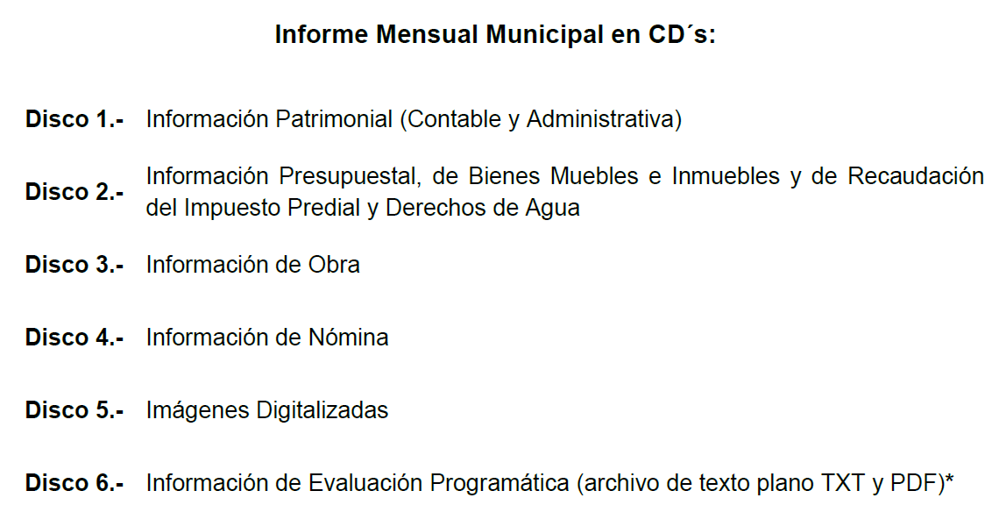

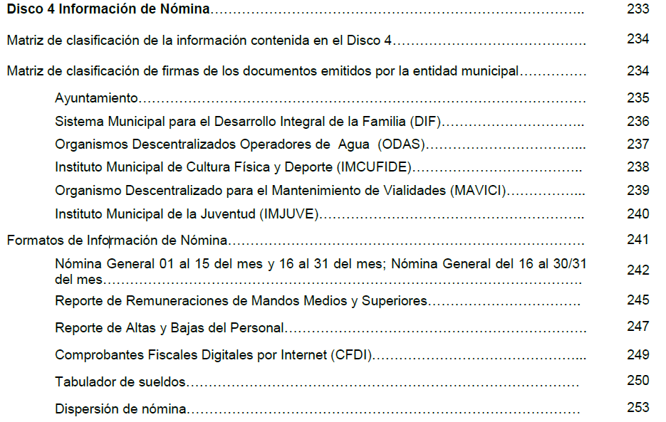

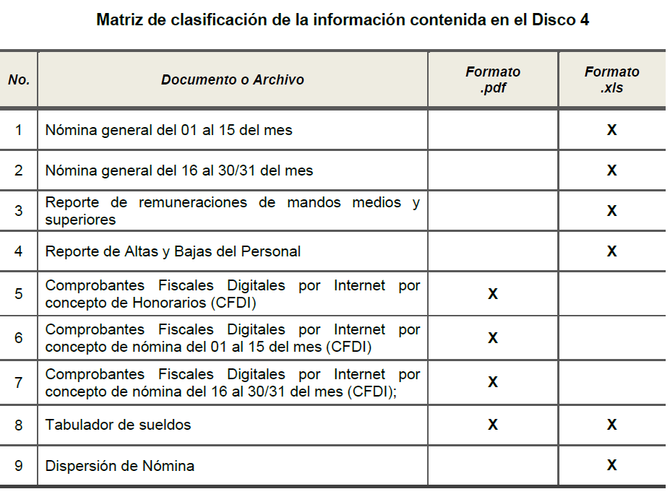

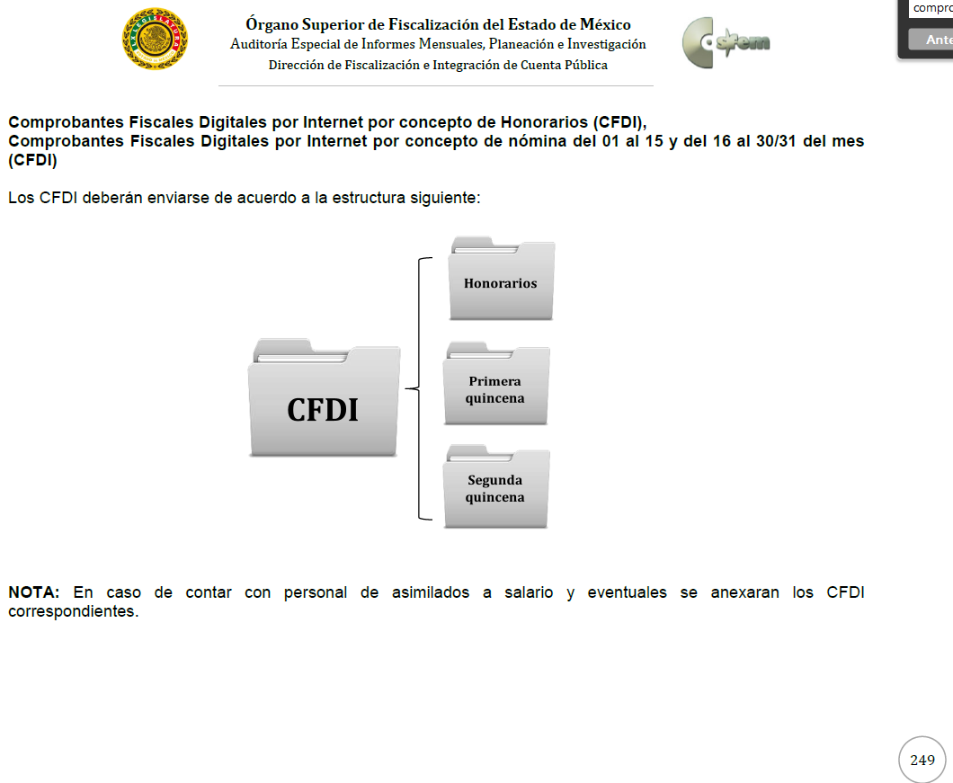

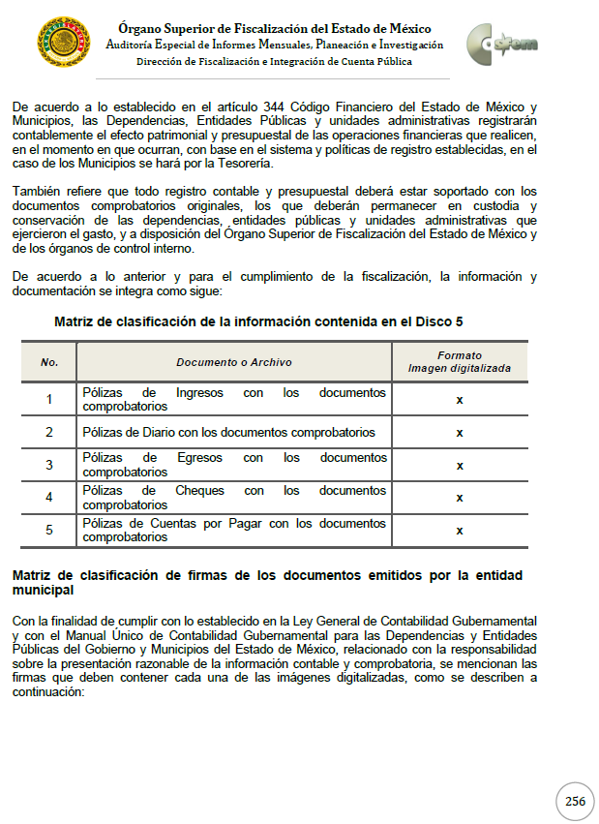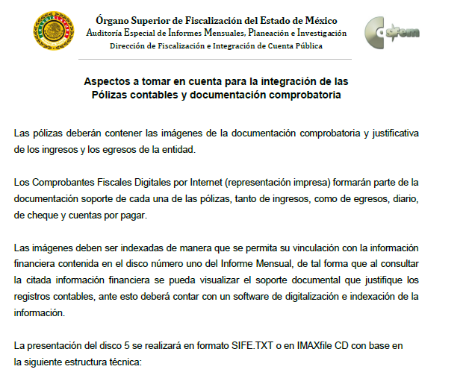
En este sentido, de acuerdo a la naturaleza de la información solicitada se concluye que ésta es de interés general y de alcance público, puesto que la ciudadanía tiene derecho a saber cuál es el gasto ejercido por concepto de viáticos, esto es su acceso permite transparentar la aplicación de los recursos públicos que son otorgados para el cumplimiento de sus funciones ello conforme a lo dispuesto por el artículo 23, fracción IV y párrafos segundo y tercero de la Ley de Transparencia y Acceso a la Información Pública del Estado de México y Municipios, que establece como deber de los Sujetos Obligados el hacer pública toda la información respecto a los montos y nombres de las personas a quienes se entreguen recursos públicos y con ello transparentar la forma, términos, causas y finalidad en la disposición de esos recursos; precepto legal que ya fue citado con anterioridad.

Es así que el cobro pretendido por EL SUJETO OBLIGADO no es procedente; pues como ya se puede advertir, es información que ya debe estar digitalizada; en consecuencia, este Órgano Garante determina ordenar la entrega en versión pública de totas las facturas de los meses de enero, febrero, marzo y abril de 2019.

Por lo anterior, es de importancia señalar que cuando los documentos contengan información considerada como confidencial, la Unidad de Transparencia para efectos de atender una solicitud de información, el artículo 137 de la Ley de Transparencia y Acceso a la Información Pública del Estado de México y Municipios, permite la elaboración de versiones públicas.

En virtud de lo preceptuado, y en razón de que EL SUJETO OBLIGADO genera, posee y administra la información solicitada por EL RECURRENTE, es dable ordenar al SUJETO OBLIGADO la entrega en versión pública, esto es, que omitirá, eliminará o suprimirá la información considerada como confidencial, cuyo acceso debe ser restringido, los cuales deben testarse al momento de la elaboración de versiones públicas, como es el caso de manera enunciativa más no limitativa del número de cuenta bancaria de las personas físicas, pues es información que sólo su titular o personas autorizadas poseen para el acceso o consulta de información patrimonial, o para la realización de operaciones bancarias de diversa naturaleza, por lo que la difusión pública del mismo facilitaría la afectación al patrimonio del titular de la cuenta.

Por lo anterior, el número de cuenta bancaria debe ser clasificado como confidencial con fundamento en las fracciones I y II del artículo 143 de la Ley de la Materia de la Entidad; en razón de que, con su difusión se estaría poniendo en riesgo la seguridad de su titular.

Además de que, la publicidad de los números de cuenta bancaria de los particulares en nada contribuye a la rendición de cuentas, sino por el contrario, dar a conocer los números de las cuentas bancarias hace vulnerable a las personas físicas, al abrir la posibilidad de que terceros que cuenten con las posibilidades tecnológicas y/o económicas puedan realizar actos ilícitos mediante operaciones cibernéticas; en esa virtud, este Instituto determina que dicha información no puede ser del dominio público, toda vez que se podría dar un uso inadecuado a la misma o cometer algún ilícito o fraude en contra del patrimonio de los particulares.

Lo anterior encuentra sustento en el criterio 10/17 emitido por el Instituto Nacional de Transparencia y Acceso a la Información Pública del Estado de México y Municipios, que a la letra dicen:

“Cuentas bancarias y/o CLABE interbancaria de personas físicas y morales privadas. El número de cuenta bancaria y/o CLABE interbancaria de particulares es información confidencial, al tratarse de un conjunto de caracteres numéricos utilizados por los grupos financieros para identificar las cuentas de sus clientes, a través de los cuales se puede acceder a información relacionada con su patrimonio y realizar diversas transacciones; por tanto, constituye información clasificada con fundamento en los artículos 116 de la Ley General de Transparencia y Acceso a la Información Pública y 113 de la Ley Federal de Transparencia y Acceso a la Información Pública.

Resoluciones:
- RRA 1276/16 Grupo Aeroportuario de la Ciudad de México. S.A. de C.V. 01 de noviembre de 2016. Por unanimidad. Comisionada Ponente Areli Cano Guadiana.
- RRA 3527/16 Servicio de Administración Tributaria. 07 de diciembre de 2016. Por unanimidad. Comisionada Ponente Ximena Puente de la Mora.
- RRA 4404/16 Partido del Trabajo. 01 de febrero de 2017. Por unanimidad. Comisionado Ponente Francisco Acuña Llamas.”

Ahora bien, por cuanto hace a las cuentas bancarias de los Sujetos obligados, dicha información no puede considerarse como confidencial, pues la difusión de dichas cuentas o claves interbancarias, favorecen a la rendición de cuentas; ello tiene sustento en el criterio 11/17, emitido por el Instituto Nacional de Transparencia y Acceso a la Información Pública del Estado de México y Municipios, el cual para mayor referencia se inserta a continuación:

“Cuentas bancarias y/o CLABE interbancaria de sujetos obligados que reciben y/o transfieren recursos públicos, son información pública. La difusión de las cuentas bancarias y claves interbancarias pertenecientes a un sujeto obligado favorece la rendición de cuentas al transparentar la forma en que se administran los recursos públicos, razón por la cual no pueden considerarse como información clasificada.

Resoluciones:
- RRA 0448/16. NOTIMEX, Agencia de Noticias del Estado Mexicano. 24 de agosto de 2016. Por unanimidad. Comisionado Ponente Joel Salas Suárez.
- RRA 2787/16. Colegio de Postgraduados. 01 de noviembre de 2016. Por unanimidad. Comisionado Ponente Francisco Javier Acuña Llamas.
- RRA 4756/16. Instituto Mexicano del Seguro Social. 08 de febrero de 2017. Por unanimidad. Comisionado Ponente Oscar Mauricio Guerra Ford. “

Por ende, en el presente caso, EL SUJETO OBLIGADO debe testar el número de cuenta bancaria de personas físicas y morales privadas, sin pasar por alto que la clasificación respectiva tiene que cumplirse con la forma y formalidades que la ley impone; es decir, mediante acuerdo debidamente fundado y motivado, en términos de los numerales 49, fracción VIII y 132, fracciones II y III de la Ley de Transparencia y Acceso a la Información Pública del Estado de México y Municipios en vigor, así como los numerales Segundo, fracción XVIII, y del Cuarto al Décimo Primero de los Lineamientos Generales en materia de Clasificación y Desclasificación de la Información, así como para la elaboración de Versiones Públicas, que literalmente expresan:

“Artículo 49. Los Comités de Transparencia tendrán las siguientes atribuciones:
VIII. Aprobar, modificar o revocar la clasificación de la información;
Artículo 132. La clasificación de la información se llevará a cabo en el momento en que:
I. Se reciba una solicitud de acceso a la información;
II. Se determine mediante resolución de autoridad competente; o
III. Se generen versiones públicas para dar cumplimiento a las obligaciones de transparencia previstas en esta Ley.”
“Segundo.- Para efectos de los presentes Lineamientos Generales, se entenderá por:
XVIII. Versión pública: El documento a partir del que se otorga acceso a la información, en el que se testan partes o secciones clasificadas, indicando el contenido de éstas de manera genérica, fundando y motivando la reserva o confidencialidad, a través de la resolución que para tal efecto emita el Comité de Transparencia.
Cuarto. Para clasificar la información como reservada o confidencial, de manera total o parcial, el titular del área del sujeto obligado deberá atender lo dispuesto por el Título Sexto de la Ley General, en relación con las disposiciones contenidas en los presentes lineamientos, así como en aquellas disposiciones legales aplicables a la materia en el ámbito de sus respectivas competencias, en tanto estas últimas no contravengan lo dispuesto en la Ley General.
Los sujetos obligados deberán aplicar, de manera estricta, las excepciones al derecho de acceso a la información y sólo podrán invocarlas cuando acrediten su procedencia.
Quinto. La carga de la prueba para justificar toda negativa de acceso a la información, por actualizarse cualquiera de los supuestos de clasificación previstos en la Ley General, la Ley Federal y leyes estatales, corresponderá a los sujetos obligados, por lo que deberán fundar y motivar debidamente la clasificación de la información ante una solicitud de acceso o al momento en que generen versiones públicas para dar cumplimiento a las obligaciones de transparencia, observando lo dispuesto en la Ley General y las demás disposiciones aplicables en la materia.
Sexto. Los sujetos obligados no podrán emitir acuerdos de carácter general ni particular que clasifiquen documentos o expedientes como reservados, ni clasificar documentos antes de que se genere la información o cuando éstos no obren en sus archivos.
La clasificación de información se realizará conforme a un análisis caso por caso, mediante la aplicación de la prueba de daño y de interés público.
Séptimo. La clasificación de la información se llevará a cabo en el momento en que:
I. Se reciba una solicitud de acceso a la información;
II. Se determine mediante resolución de autoridad competente, o
III. Se generen versiones públicas para dar cumplimiento a las obligaciones de transparencia previstas en la Ley General, la Ley Federal y las correspondientes de las entidades federativas.
Los titulares de las áreas deberán revisar la clasificación al momento de la recepción de una solicitud de acceso a la información, para verificar si encuadra en una causal de reserva o de confidencialidad.
Octavo. Para fundar la clasificación de la información se debe señalar el artículo, fracción, inciso, párrafo o numeral de la ley o tratado internacional suscrito por el Estado mexicano que expresamente le otorga el carácter de reservada o confidencial.
Para motivar la clasificación se deberán señalar las razones o circunstancias especiales que lo llevaron a concluir que el caso particular se ajusta al supuesto previsto por la norma legal invocada como fundamento.
En caso de referirse a información reservada, la motivación de la clasificación también deberá comprender las circunstancias que justifican el establecimiento de determinado plazo de reserva.
Tratándose de información clasificada como confidencial respecto de la cual se haya determinado su conservación permanente por tener valor histórico, ésta conservará tal carácter de conformidad con la normativa aplicable en materia de archivos.
Los documentos contenidos en los archivos históricos y los identificados como históricos confidenciales no serán susceptibles de clasificación como reservados.
Noveno. En los casos en que se solicite un documento o expediente que contenga partes o secciones clasificadas, los titulares de las áreas deberán elaborar una versión pública fundando y motivando la clasificación de las partes o secciones que se testen, siguiendo los procedimientos establecidos en el Capítulo IX de los presentes lineamientos.
Décimo. Los titulares de las áreas, deberán tener conocimiento y llevar un registro del personal que, por la naturaleza de sus atribuciones, tenga acceso a los documentos clasificados. Asimismo, deberán asegurarse de que dicho personal cuente con los conocimientos técnicos y legales que le permitan manejar adecuadamente la información clasificada, en los términos de los Lineamientos para la Organización y Conservación de Archivos.
En ausencia de los titulares de las áreas, la información será clasificada o desclasificada por la persona que lo supla, en términos de la normativa que rija la actuación del sujeto obligado.
Décimo primero. En el intercambio de información entre sujetos obligados para el ejercicio de sus atribuciones, los documentos que se encuentren clasificados deberán llevar la leyenda correspondiente de conformidad con lo dispuesto en el Capítulo VIII de los presentes lineamientos.”

Por lo tanto, la entrega de documentos en su versión pública debe acompañarse necesariamente del Acuerdo del Comité de Transparencia del SUJETO OBLIGADO que la sustente, en el que se expongan los fundamentos y razones que llevaron a la autoridad a testar, suprimir o eliminar datos de dicho soporte documental, ya que el no hacerlo implica que lo entregado no es legal ni formalmente una versión pública, sino más bien una documentación ilegible, incompleta o tachada; pues no señalar las razones por las que no se aprecian determinados datos ya sea porque se testan o suprimen, deja al solicitante en estado de incertidumbre al no conocer o comprender porque no aparecen en la documentación respectiva, es decir, si no se exponen de manera puntual las razones de ello se estaría violentando desde un inicio el derecho de acceso a la información del solicitante.

En atención a las consideraciones antes señaladas, esta Ponencia Resolutora, determina que las razones o motivos de inconformidad devienen fundadas; toda vez, que conforme al estudio realizado se actualiza la causal de procedencia enunciada en la fracción X del numeral 179 de la Ley de Transparencia y Acceso a la Información Pública del Estado de México y Municipios.

Expuesto todo lo anterior, el Pleno de este Instituto, en términos de lo dispuesto en el artículo 186, fracción III de la Ley de Transparencia y Acceso a la Información Pública del Estado de México y Municipios, determina REVOCAR la respuesta a la solicitud 00140/CHIMALHU/IP/2019.

Así, con fundamento en lo prescrito en los artículos 5, párrafos vigésimo segundo, vigésimo tercero y vigésimo cuarto, fracciones IV y V de la Constitución Política del Estado Libre y Soberano de México; 2, fracción II, 9, 29, 36, fracciones I y II, 176, 178, 179, 181, 185, fracción I, 186 y 188 de la Ley de Transparencia y Acceso a la Información Pública del Estado de México y Municipios, este Pleno:

RESUELVE

PRIMERO. Resultan fundadas las razones o motivos de inconformidad planteadas por EL RECURRENTE en el recurso de revisión 06042/INFOEM/IP/RR/2019, en términos del Considerando QUINTO de la presente resolución.

SEGUNDO. Se REVOCA la respuesta proporcionada por EL SUJETO OBLIGADO y se ordena atienda la solicitud de información 00140/CHIMALHU/IP/2019, en términos del Considerando QUINTO y, haga entrega al RECURRENTE, vía SAIMEX, en versión pública, lo siguiente:

“Las facturas de los meses de enero, febrero, marzo y abril de 2019.

Debiendo notificar al RECURRENTE el Acuerdo de Clasificación de la información que emita en su caso el Comité de Transparencia con motivo de la versión pública.”

TERCERO. Notifíquese al Titular de la Unidad de Transparencia del SUJETO OBLIGADO, para que conforme a los artículos 186, último párrafo y 189, párrafo segundo de la Ley de Transparencia y Acceso a la Información Pública del Estado de México y Municipios, de cumplimiento a lo ordenado en los recursos de revisión, dentro del plazo de diez días hábiles, debiendo informar a este Instituto en un plazo de tres días hábiles siguientes sobre el cumplimiento dado a la presente resolución.

CUARTO. Notifíquese al RECURRENTE la presente resolución.

QUINTO. Hágase del conocimiento al RECURRENTE que de conformidad con lo establecido en el artículo 196 de la Ley de Transparencia y Acceso a la Información Pública del Estado de México y Municipios, podrá impugnarla vía Juicio de Amparo en los términos de las leyes aplicables.

ASÍ LO RESUELVE, POR UNANIMIDAD DE VOTOS EL PLENO DEL INSTITUTO DE TRANSPARENCIA, ACCESO A LA INFORMACIÓN PÚBLICA Y PROTECCIÓN DE DATOS PERSONALES DEL ESTADO DE MÉXICO Y MUNICIPIOS, CONFORMADO POR LOS COMISIONADOS ZULEMA MARTÍNEZ SÁNCHEZ CON AUSENCIA JUSTIFICADA; EVA ABAID YAPUR; JOSÉ GUADALUPE LUNA HERNÁNDEZ; JAVIER MARTÍNEZ CRUZ Y LUIS GUSTAVO PARRA NORIEGA; EN LA TRIGÉSIMA TERCERA SESIÓN ORDINARIA CELEBRADA EL DÍA ONCE DE SEPTIEMBRE DE DOS MIL DIECINUEVE, ANTE EL SECRETARIO TÉCNICO DEL PLENO, ALEXIS TAPIA RAMÍREZ.
Zulema Martínez Sánchez
Comisionada Presidenta
(Ausencia Justificada)
Eva Abaid Yapur  Comisionada  (RÚBRICA) | José Guadalupe Luna Hernández  Comisionado  (RÚBRICA)
Javier Martínez Cruz  Comisionado  (RÚBRICA) | Luis Gustavo Parra Noriega  Comisionado  (RÚBRICA)
Alexis Tapia Ramírez
Secretario Técnico del Pleno
(RÚBRICA)

Esta hoja corresponde a la resolución de once de septiembre de dos mil diecinueve, emitida en el recurso de revisión número 06042/INFOEM/IP/RR/2019.
YSM/RPG

https://www.osfem.gob.mx/04_Normatividad/doc/Normatividad/2019/19.-LineamInfMensualMpal_2019.pdf

